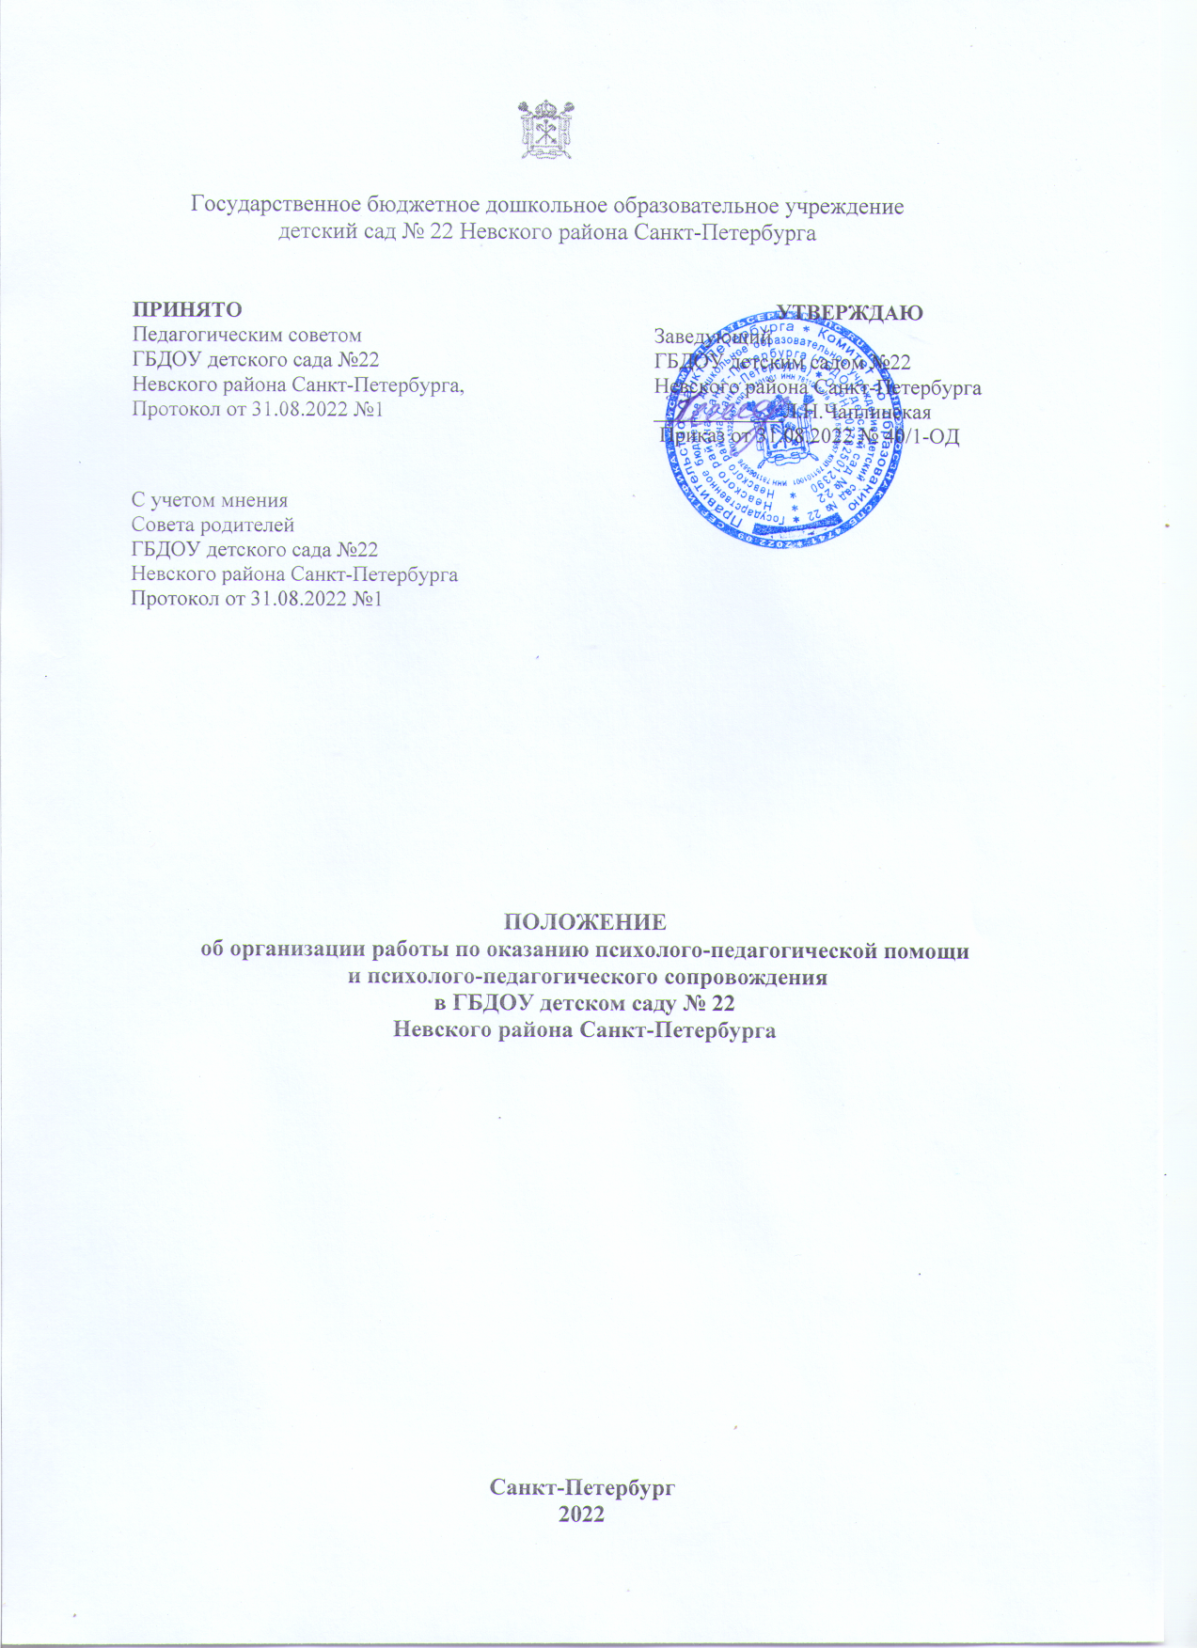

1. Общие положения

1.1. Настоящее Положение об организации работы по оказанию психолого-педагогической помощи и психолого-педагогического сопровождения (далее – Положение) разработано в целях организации работы по оказанию психолого-педагогической помощи и психолого-педагогического сопровождения в Государственном бюджетном образовательном учреждении детском саду № 22 Невского района Санкт-Петербурга (далее – ГБДОУ).
1.2. Деятельность по оказанию психолого-педагогической помощи и психолого-педагогического сопровождения осуществляется в соответствии с:
Федеральным законом «Об образовании в Российской Федерации»;
Федеральным законом «Об основных гарантиях прав ребенка в Российской Федерации»;
Концепцией развития психологической службы в системе образования в Российской Федерации на период до 2025 года, утвержденной Министром образования и науки Российской Федерации 19.12.2017;
Приказом Министерства образования и науки Российской Федерации от 20.09.2013 N 1082 «Об утверждении положения о психолого-медико-педагогической комиссии»;
Приказом Министерства труда и социальной защиты Российской Федерации от 24.07.2015 N 514н «Об утверждении профессионального стандарта «Педагог-психолог (психолог в сфере образования)»;
Законом Санкт-Петербурга от 26.06.2013 N 461-83 «Об образовании в Санкт-Петербурге»;
Распоряжением Комитета по образованию Санкт-Петербурга от 15.07.2019 N 2081-р «Об организации работы по оказанию психолого-педагогической помощи и психолого-педагогического сопровождения;
Уставом ГБДОУ.
1.3. Для целей настоящего Положения используются следующие понятия:
психолого-педагогическая помощь - психолого-педагогическая помощь, оказываемая детям, испытывающим трудности в освоении основных общеобразовательных программ, развитии и социальной адаптации, в том числе обучающимся ГБДОУ;
психолого-педагогическое сопровождение - система профессиональной деятельности психолога, направленная на создание социально-психологических условий для успешного обучения и психологического развития обучающихся, психологической поддержки обучающихся, включая психологическое сопровождение образовательного процесса;
Центры ППМСП - государственные учреждения Санкт-Петербурга, осуществляющие деятельность по оказанию психолого-педагогической, медицинской и социальной помощи обучающимся, находящиеся в ведении администраций районов Санкт-Петербурга, и государственных образовательных учреждений дополнительного образования, осуществляющих деятельность по оказанию психолого-педагогической, медицинской и социальной помощи обучающимся, находящиеся в ведении администраций районов Санкт-Петербурга;
Региональный центр ППМСП - государственное бюджетное учреждение Региональный центр психолого-педагогической, медицинской и социальной помощи «Центр диагностики и консультирования».
Иные понятия, используемые в Положении, применяются в значениях, определенных действующим законодательством.
1.4. В целях оказания психолого-педагогической помощи в Санкт-Петербурге сформирована трехуровневая система оказания психолого-педагогической помощи с соблюдением маршрутизации, этапности и преемственности.
Психолого-педагогическая помощь оказывается на уровне ГБДОУ, районном уровне и региональном уровне:
на уровне ГБДОУ - психолого-педагогическая помощь оказывается специалистами ГБДОУ (педагогом-психологом, учителем-дефектологом, учителем-логопедом, другими педагогическими работниками). Психолого-педагогическая помощь на данном уровне оказывается обучающимся, состоящим в контингенте ГБДОУ;
на районном уровне - психолого-педагогическая помощь оказывается специалистами Центров ППМСП (педагогом-психологом (педагогами-психологами). Психолого-педагогическая помощь на данном уровне оказывается обучающимся, проживающим на территории района Санкт-Петербурга по местонахождению Центра ППМСП;
на региональном уровне - психолого-педагогическая помощь оказывается специалистами Регионального центра ППМСП. Психолого-педагогическая помощь на региональном уровне оказывается обучающимся, проживающим на территории Санкт-Петербурга.
1.5. Психолого-педагогическая помощь осуществляется в соответствии со следующими принципами:
адресности;
сохранения ранее достигнутого уровня психолого-педагогической помощи и постоянного его повышения;
добровольности получения психолого-педагогической помощи;
доступности;
конфиденциальности (включая защиту персональных данных).
1.6. Психолого-педагогическая помощь оказывается без взимания платы в соответствии с настоящим Положением.
1.7. Психолого-педагогическая помощь предоставляется с согласия одного из законных представителей. В соответствии с принципом добровольности законные представители обучающегося могут написать отказ от оказания психолого-педагогической помощи на любой стадии.
Родители (законные представители) обучающихся могут самостоятельно определять уровень службы психолого-педагогической помощи, указанный в пункте 1.4 настоящего Положения.
1.8. При оказании психолого-педагогической помощи обучающимся в целях защиты прав ребенка, его законных представителей должна быть обеспечена конфиденциальность их персональных данных.
1.9. Обучающиеся и законные представители обучающихся при получении психолого-педагогической помощи имеют право:
на уважительное и гуманное отношение;
конфиденциальность;
получение информации о возможности оказания психолого-педагогической помощи;
отказ от оказания психолого-педагогической помощи.
1.10. Психолого-педагогическое сопровождение оказывается на уровне ГБДОУ, районном уровне и региональном уровне.
На уровне ГБДОУ - психолого-педагогическое сопровождение оказывается специалистами ГБДОУ обучающимся, состоящим в контингенте ГБДОУ, и педагогическим работникам ГБДОУ.
На районном уровне осуществляется методическая поддержка и координация деятельности ГБДОУ, расположенных на территории района Санкт-Петербурга.
На региональном уровне осуществляется методическая поддержка и координация деятельности ГБДОУ, расположенных на территории Санкт-Петербурга, Центров ППМСП.
1.11. Организация предоставления психолого-педагогической помощи осуществляется Комитетом по образованию и администрациями районов Санкт-Петербурга в соответствии с полномочиями, установленными постановлением Правительства Санкт-Петербурга от 24.02.2004 N 225 «О Комитете по образованию» и постановлением Правительства Санкт-Петербурга от 19.12.2017 N 1098 «Об администрациях районов Санкт-Петербурга».
1.12. Обеспечение организационной деятельности по оказанию психолого-педагогической помощи, общего руководства и уровневой взаимосвязи осуществляется Региональным ЦППМС во взаимодействии с главным внештатным педагогом-психологом Санкт-Петербурга.
1.13. Методическое обеспечение деятельности специалистов, оказывающих психолого-педагогическую помощь и психолого-педагогическое сопровождение, осуществляется Санкт-Петербургской академией постдипломного педагогического образования, информационно-методическими центрами районов Санкт-Петербурга, а также городскими и районными методическими объединениями специалистов, оказывающих психолого-педагогическую помощь.

2. Цели и задачи психолого-педагогической помощи
и психолого-педагогического сопровождения

2.1. Целью психолого-педагогической помощи и психолого-педагогического сопровождения является создание обучающимся условий для обучения с учетом особенностей их психофизического развития и состояния здоровья, в том числе получение социально-педагогической и психологической помощи, направленной на своевременное обеспечение сохранения и укрепления психологического здоровья обучающихся, снижение рисков дезадаптации и негативной социализации, получение бесплатной психолого-педагогической коррекции.
2.2. Основными задачами психолого-педагогической помощи и психолого-педагогического сопровождения являются:
психологическая поддержка и сопровождение обучающихся в проблемных и трудных жизненных ситуациях;
диагностика и контроль динамики личностного и интеллектуального развития обучающихся;
содействие в построении индивидуальной траектории образования обучающихся;
содействие позитивной социализации обучающихся;
психологическая поддержка в создании условий для духовно-нравственного воспитания обучающихся;
психолого-педагогическое сопровождение одаренных детей;
проведение мероприятий по профилактике и коррекции отклоняющегося (агрессивного, аддиктивного, асоциального и т.п.) поведения обучающихся с учетом возрастных и индивидуальных особенностей;
содействие в формировании культуры здоровья и здорового образа жизни обучающихся;
профилактика насилия и защиты детей от информации, наносящей вред их психическому здоровью и нравственному развитию;
содействие развитию межкультурной компетенции и толерантности; профилактика ксенофобии, экстремизма, межэтнических конфликтов;
психолого-педагогическое сопровождение процессов коррекционно-развивающего обучения, воспитания, социальной адаптации и социализации обучающихся с ограниченными возможностями здоровья, в том числе в условиях инклюзивного обучения;
психологическое просвещение и консультирование родителей (законных представителей) обучающихся, педагогов по вопросам обучения, воспитания, поведения, развития.

3. Основные направления деятельности по оказанию
психолого-педагогической помощи и психолого-педагогическому
сопровождению

3.1. К основным направлениям деятельности по оказанию психолого-педагогической помощи и психолого-педагогическому сопровождению относятся:
психологическое просвещение - формирование у обучающихся и их законных представителей, педагогических работников и руководителей ГБДОУ потребности в психологических знаниях, желания использовать их в интересах собственного развития; создание условий для полноценного личностного развития обучающихся, а также в своевременном предупреждении возможных нарушений в становлении личности и развитии интеллекта;
психологическая профилактика - предупреждение возникновения явлений дезадаптации обучающихся в ГБДОУ, разработка конкретных рекомендаций педагогическим работникам, законным представителям по оказанию помощи в вопросах воспитания, обучения и развития;
психологическая диагностика - углубленное психолого-педагогическое изучение обучающихся на протяжении всего периода обучения; определение индивидуальных особенностей и склонностей личности, ее потенциальных возможностей в процессе обучения и воспитания, а также выявление причин и источников нарушений в обучении, развитии, социальной адаптации;
психологическая коррекция - активное воздействие на процесс формирования личности в детском возрасте и сохранение ее индивидуальности, осуществляемое на основе совместной деятельности педагогов-психологов, учителей-логопедов, врачей, социальных педагогов и других специалистов ГБДОУ;
консультативная деятельность - оказание помощи обучающимся, их законным представителям, педагогическим работникам и другим участникам образовательного процесса в вопросах развития, воспитания и обучения посредством психологического консультирования.
3.2. Психолого-педагогическое сопровождение образовательного процесса в ГБДОУ также включает:
психолого-педагогическое и методическое сопровождение реализации основных и дополнительных образовательных программ;
психологическую экспертизу (оценку) комфортности и безопасности образовательной среды ГБДОУ;
психологическое консультирование субъектов образовательного процесса.

4. Организация работы по предоставлению
психолого-педагогической помощи и психолого-педагогического
сопровождения

4.1. Оказание психолого-педагогической помощи и психолого-педагогического сопровождения на уровне ГБДОУ.
4.1.1. Психолого-педагогическая помощь и психолого-педагогическое сопровождение оказывается обучающимся, состоящим в контингенте данного ГБДОУ.
4.1.2. На уровне ГБДОУ психолого-педагогическая помощь и психолого-педагогическое сопровождение является сопутствующей услугой, связанной с реализацией образовательного процесса. Заключение договора по оказанию психолого-педагогической помощи и психолого-педагогическому сопровождению не требуется.
4.1.3. Психолого-педагогическая помощь и психолого-педагогическое сопровождение в части проведения психологической диагностики и коррекционно-развивающей работы, в том числе по восстановлению и реабилитации, осуществляется с согласия законных представителей.
4.1.4. Психолого-педагогическая помощь оказывается педагогом-психологом (педагогами-психологами) и группой педагогических работников ГБДОУ (учителем-дефектологом, учителем-логопедом и другими педагогическими работниками) с участием педагога-психолога в рамках деятельности психолого-педагогического консилиума.
4.1.5. В целях оказания психолого-педагогической помощи и психолого-педагогического сопровождения в ГБДОУ создается служба психолого-педагогического сопровождения (далее - служба ГБДОУ).
Служба ГБДОУ обеспечивает тесное взаимодействие с воспитателями.
В состав службы ГБДОУ могут включаться специалисты психолого-педагогической инфраструктуры ГБДОУ (инструкторы по физическому воспитанию, музыкальные руководители и др.).
В деятельности службы ГБДОУ наряду с сотрудниками ГБДОУ также могут участвовать специалисты Центров ППМСП и иных государственных организаций, обладающих ресурсами, необходимыми для оказания психолого-педагогической помощи обучающимся. Участие указанных специалистов в деятельности службы ГБДОУ осуществляется на основании договора в рамках сетевого взаимодействия.
4.1.6. ГБДОУ разрабатывает положение о деятельности службы ГБДОУ, ежегодно утверждает состав службы ГБДОУ.
Педагог-психолог ведет профессиональную документацию, отражающую содержание деятельности в отношении всех субъектов образовательных отношений:
- журналы регистрации видов деятельности;
- протоколы диагностических обследований и заключения по их результатам;
- планы проведения коррекционной, развивающей, просветительской, профилактической работы.
4.1.7. ГБДОУ создает необходимые материально-технические условия для деятельности службы ГБДОУ, включая кабинет педагога-психолога.
4.1.8. Деятельность педагога-психолога осуществляется в соответствии с приказом Минтруда России от 24.07.2015 N 514н «Об утверждении профессионального стандарта «Педагог-психолог (психолог в сфере образования)». Деятельность иных специалистов службы ГБДОУ осуществляется в соответствии с локальными актами ГБДОУ, регулирующими трудовые отношения.
Квалификация педагогических работников должна соответствовать квалификационным характеристикам, установленным в Едином квалификационном справочнике должностей руководителей, специалистов и служащих (раздел "Квалификационные характеристики должностей работников образования"), утвержденным приказом Минздравсоцразвития России от 26.08.2010 N 761н.
Повышение психолого-педагогической компетентности осуществляется за счет курсов повышения профессиональной квалификации, системы непрерывного образования, в которой предусмотрены различные формы повышения квалификации (конференции, семинары, мастер-классы, вебинары, стажировочные площадки, самообразование, взаимопосещение и другое).
4.1.9. Настоящее Положение действует до принятия иных нормативных документов, которые являются основанием для признания утратившим силу настоящего Положения.

